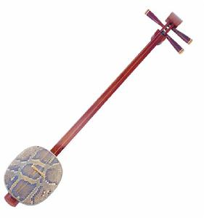
明湖居聽書問題單

吾人生今之時，有身世之感情，有家國之感情，有社會之感情，有種教之感情。其感情愈深者，其哭泣愈痛，此鴻都百鍊生所以有《老殘遊記》之作也。棋局已殘，吾人將老，欲不哭泣也得乎？吾知海內千芳，人間萬豔，必有與吾同哭同悲者焉！（自敘） ～《老殘遊記》卷頭語

- 作者如何形容彈三弦者的長相？

- 作者如何描寫黑妞的外表？

- 黑妞左右手各持什麼？

- 作者如何形容黑妞的歌喉？

- 作者藉觀眾之口評論黑白二妞，兩人有何差異？

- 作者如何描寫白妞的外貌？

- 白妞的眼神一盼，台下觀眾的反應？

- 作者如何形容白妞的眼睛？

- 王小玉說的書，如何高妙？

- 「餘音繞樑，三日不絕」意指？
- 「三月不知肉味」之意？
- 出來評論白妞說書者是誰？
- 「於我心有戚戚焉」之意？
- 「大珠小珠落玉盤」出自？
- 「一哄而散」之意？
- 本課主角是白妞（王小玉），為何還要多寫彈三弦者以及黑妞？

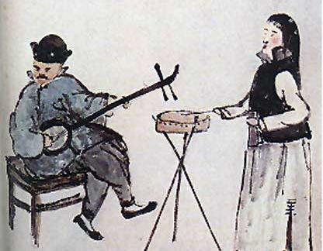
- 請找出「將聲音具象化的名篇」原文，並標出描述聲音的段落。

